開発方法

## アジャイル開発とは

アジャイル開発とは、システム構築やソフトウェア開発をするときのプロジェクト開発手法です。アジャイルを日本語に訳すと**「素早い」「機敏」**といった意味になります。

アジャイル開発はこれまでの開発手法と比較して開発期間が大幅に短縮されることから、アジャイル(素早い)と名づけられました。短い期間でテストを繰り返してスピーディーに開発していくのが大きな特徴になります。

## ウォーターフォール開発とは

ウォーターフォール開発では、工程を**「企画」「設計」「実装」「テスト」**に分割した上で開発を進めていきます。

最初の企画の段階で、開発対象のソフトウェアの機能を全て決めてしまいます。「企画」「設計」「実装」「テスト」のそれぞれの工程は決められた技術者が担当します。前の工程でドキュメントを作成し、次の工程へ引き継ぎます。

ウォーターフォール開発では、全ての工程が無事に完了したあと、はじめてソフトウェアを利用することができます。

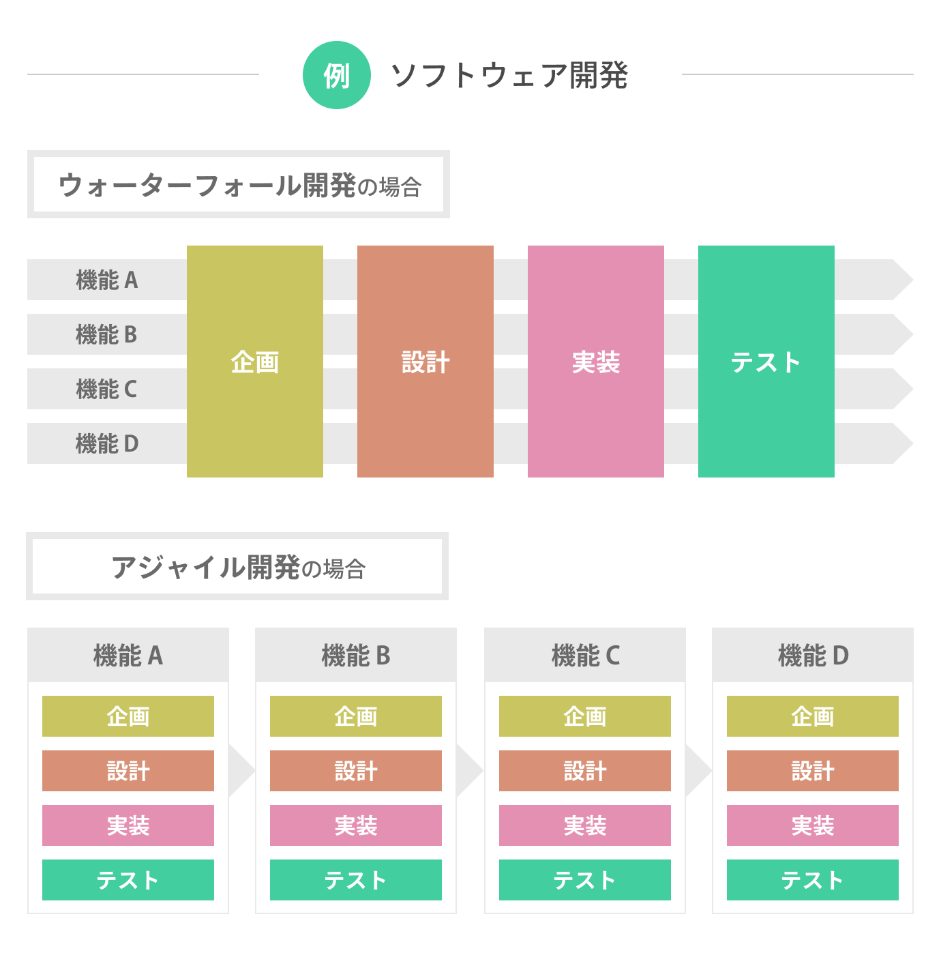

## アジャイル開発は開発期間がスピーディーなのが特徴

1週間から1か月といった短期の反復期間内で、どんどん機能を追加していく「反復増加タイプ」の開発プロセスによって、アジャイル開発は進んでいきます。アジャイル開発は、ソフトウェアやアプリ開発といった、開発中で仕様の変更や新しい機能が追加される可能性の高いプロジェクトに向いています。

次にアジャイル開発の流れを解説します。

アジャイル開発を使ってソフトウェアを開発するには、まずは大まかな仕様を決める「計画」を立てます。

この段階では、細かい仕様は無視してざっくりと計画を立てるだけでOKです。次に「イテレーション」と呼ばれるサイクルを用いて開発を進めていきます。イテレーションとは「反復」のことです。

開発を小さな単位に分け「計画する」「設計、実装、テストを行う」「機能のリリースをする」という流れを、何度も繰り返します。この流れが「イテレーション」です。

イテレーションは1週間～1か月ごとなど短期で行うのが一般的で、イテレーションごとに毎回新しい機能をリリースします。

開発の辞めどきを見極めるのは製品の責任者の判断になり「機能が足りない！」と判断して開発を継続するか「顧客の満足度も高いし、機能は十分」と判断して開発終了するか、見極める必要があります。

## アジャイル開発のメリット・デメリット

アジャイル開発のメリットは、反復ごとに開発・提供を行うため、より速いスピードでユーザーにプロダクトや新機能を提供できることです。

ユーザーのリアルな声を製品に反映しながら開発できる一方、柔軟性があるあまりに、最初の方針を定期的に確認しないと開発の方向性がブレやすいデメリットもあります。

## ウォーターフォール開発のメリット・デメリット

ウォーターフォール開発のメリットは、開発の計画や予算の見積りが容易になることです。また、工程ごとの開発担当者は専任の技術者で基本的には工程以外の技術を必要としないため、**人材育成や採用が比較的容易**です。

デメリットは、製品の完成後に初期段階のトラブルに気が付いた場合、戻るための工数が大きくなることです。それによって開発をやり直す時間やコストが膨らんでしまいます。